

РОССИЯ
214031 г. СМОЛЕНСК
ул. ИНДУСТРИАЛЬНАЯ - 2
ЗАО “ДИФФУЗИОН ИНСТРУМЕНТ”
Вопросы по гарантии:
тел/факс (4812) 31-73-85 тел. 31-80-29
Отдел сбыта: тел/факс (4812) 61-15-48, 55-30-92

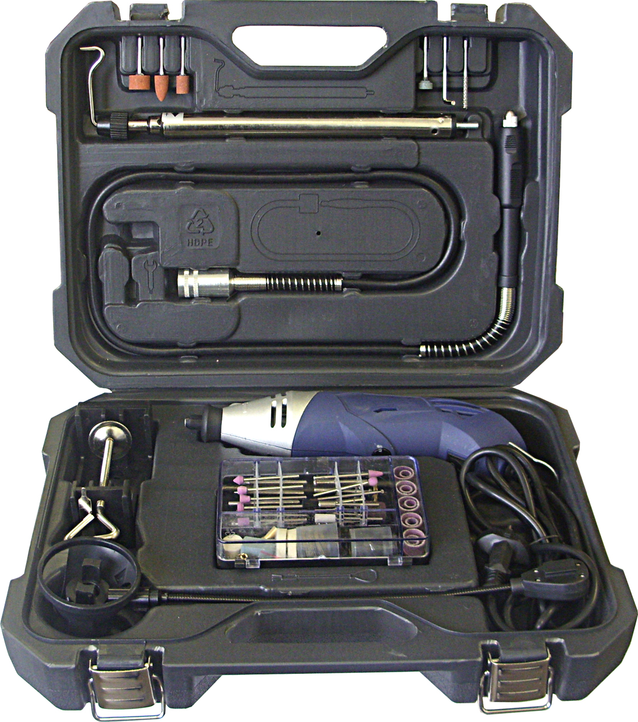

Мини-дрель электрическая МЭД-1 МФ



Руководство по эксплуатации
ЖКСН.298582.001 РЭ


СМОЛЕНСК

УВАЖАЕМЫЙ ПОКУПАТЕЛЬ!

При покупке мини-дрели электрической МЭД-1 МФ (далее “дрель”) требуйте проверки её работоспособности на холостом ходу и проверки соответствия комплектности разделу 3 настоящего руководства.
Проверьте отсутствие механических повреждений, наличие в руководстве по эксплуатации гарантийного и отрывных талонов.
Убедитесь, что в талоне на гарантийный ремонт и всех отрывных талонах на гарантийный ремонт проставлены штамп магазина, подпись или штамп продавца и дата продажи. ПОМНИТЕ, что при утере гарантийного талона Вы лишаетесь права на бесплатный гарантийный ремонт.
Перед включением дрели внимательно ознакомьтесь с настоящим руководством. Изучите требования безопасности и указания по эксплуатации дрели.
Постоянное улучшение продукции торговой марки “ДИОЛД” является долгосрочной политикой ЗАО “Диффузион Инструмент”, поэтому изготовитель оставляет за собой право на усовершенствование конструкции изделия без предварительного уведомления и отражения в “Руководстве по эксплуатации”.

1. Общие сведения и назначение

1.1. Мини-дрель электрическая МЭД-1 МФ относится к бытовым изделиям и имеет многофункциональное назначение, которое зависит от применяемой насадки. Дрель может использоваться для сверления, заточки, полировки, шлифовки, отрезания, фрезерования и гравировки различных материалов.
1.2. Дрель предназначена для эксплуатации в районах умеренного климата, исполнение УХЛ, категория размещения 3.1 по ГОСТ 15150-69, при температуре окружающего воздуха от минус 15°С до плюс 35°С.
1.3. В качестве рабочего инструмента используются специальные насадки, входящие в комплект поставки.
1.4. Режим работы дрели повторно-кратковременный: 15 мин. – работа, 5 мин. – пауза.
1.5. В настоящем РЭ изложены основные сведения и требования, необходимые для правильной эксплуатации дрели, от соблюдения которых зависит надежная работа изделия.

2. Технические характеристики

№ | Наименование показателей | Значение
1. | Номинальная потребляемая мощность, Вт | 170
2. | Напряжение питающей сети, В | 220±10%
3. | Частота тока питающей сети. Гц | 50±5%
4. | Максимальная частота вращения шпинделя на холостом ходу, об/мин | 35000±2000
5. | Минимальная частота вращения шпинделя на холостом ходу, об/мин | 0÷3000
6. | Максимальный диаметр цанги зажимной, мм | 3
7. | Максимальный диаметр сверления, мм  дерево, пластмасса | 3
8. | Тип электродвигателя | коллекторный
9. | Режим работы (повторно-кратковременный), мин | 15/5
10. | Класс дрели | II
11. | Масса (без шнура питания, рабочего инструмента), не более, кг | 0,5
12. | Габаритные размеры (без шнура), не более, мм | 230х55х80

12

Заполняет ремонтное предприятие

Гарантийный номер изделия __________________

Содержание ремонта (наименование и номер по схеме
замененной детали или узла, место и характер дефектов):
___________________________________________________________
___________________________________________________________
___________________________________________________________
___________________________________________________________
___________________________________________________________

Дата ремонта _________________________
^{число, месяц, год}
Подпись лица, производившего ремонт _________________________

Подпись владельца,

подтверждающего ремонт ____________________________________

Штамп ремонтного предприятия
с указанием города

Заполняет ремонтное предприятие

Гарантийный номер изделия __________________

Содержание ремонта (наименование и номер по схеме
замененной детали или узла, место и характер дефектов):
___________________________________________________________
___________________________________________________________
___________________________________________________________
___________________________________________________________
___________________________________________________________

Дата ремонта _________________________
^{число, месяц, год}
Подпись лица, производившего ремонт _________________________

Подпись владельца,

подтверждающего ремонт ____________________________________

Штамп ремонтного предприятия
с указанием города

1

3. Комплект поставки

№ | Наименование | К. | Примечание
1. | Мини-дрель электрическая МЭД-1 МФ | 1
2. | Гибкий вал | 1
3. | Фиксатор шпинделя гибкого вала | 1
4. | Струбцина для установки штатива | 1
5. | Штатив | 1
6. | Устройство световой подсветки | 1
7. | Ограничитель глубины | 1
8. | Комплект цанг – 4 шт.  (Ø1,5 мм, Ø2,3 мм, Ø3 мм – 2 шт.) | 1 | 1-на установлена на изделии,  2-я на гибком валу
9. | Насадка шлифовальная с алмазным напылением | 5
10. | Насадка со шлифовальным камнем | 11
11. | Насадка - барабан под круговую шлифовальную шкурку | 2 | Под Ø6 мм и Ø12мм
12. | Круговая шлифовальная шкурка: Øпос.6  Øпос.12 | 6  6 | По 1-ой установлены на насадке - барабане
13. | Шлифовальная шкурка Ø20мм | 24
14. | Отрезной круг Ø20мм | 10
15. | Полировальный круг: Ø12мм  Ø21мм | 2  2
16. | Насадка для установки отрезных, полировальных кругов и шлиф. шкурок | 1
17. | Насадка-резец | 1
18. | Насадка-шарошка | 1
19. | Насадка полировальная | 1
20. | Насадка-щетка | 1
21. | Насадка кисточка | 1
22. | Насадка для сверления отв. под саморез | 1
23. | Набор сверл (3 шт.) | 1 | Ø1,5мм; Ø2,3мм; Ø3мм;
24. | Шлифовальный брусок | 1
25. | Ключ | 1
26. | Адреса гарантийных мастерских | 1
27. | Руководство по эксплуатации | 1
28. | Индивидуальная упаковка - кейс | 1

4. Устройство и принцип работы

4.1. Внешний вид дрели показан на рис. 1.
4.2. Включение дрели происходит посредством нажатия на нижний край курка выключателя поз.8, обозначенный символом “I”, при этом шпиндель электрического двигателя с установленным рабочим инструментом начнет вращательное движение против часовой стрелки со стороны шпинделя. Для выключения дрели необходимо нажать на верхний край курка выключателя поз.8, обозначенного символом “0”.
4.3. Для регулировки скорости вращения шпинделя предусмотрен регулятор скорости поз. 5, позволяющий производить регулировку от 1 до max. по шкале регулятора.

2

Внешний вид
дрели
МЭД-1 МФ

Рис. 1
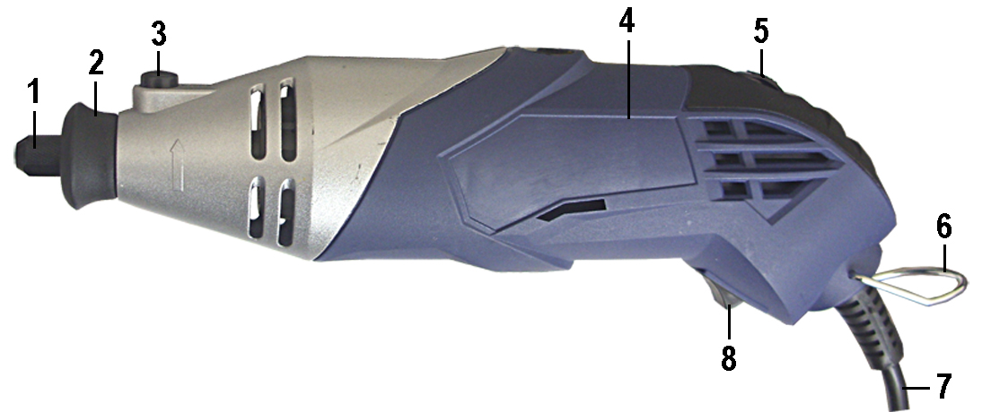

––
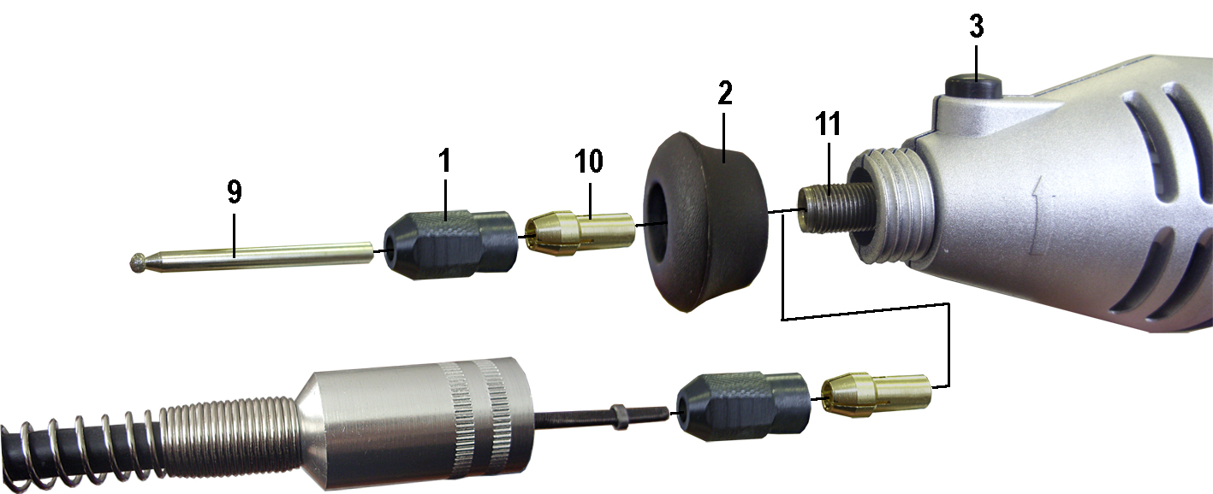
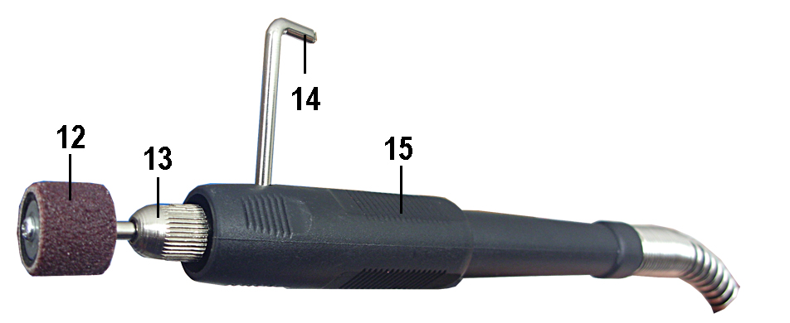
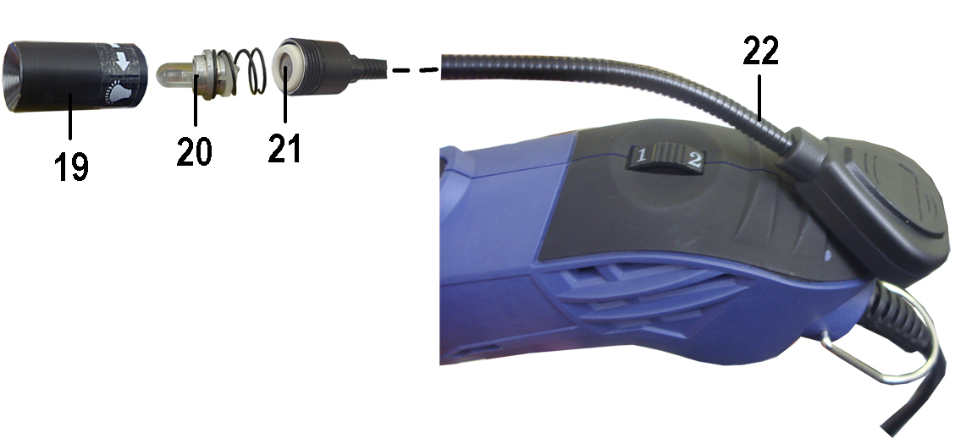
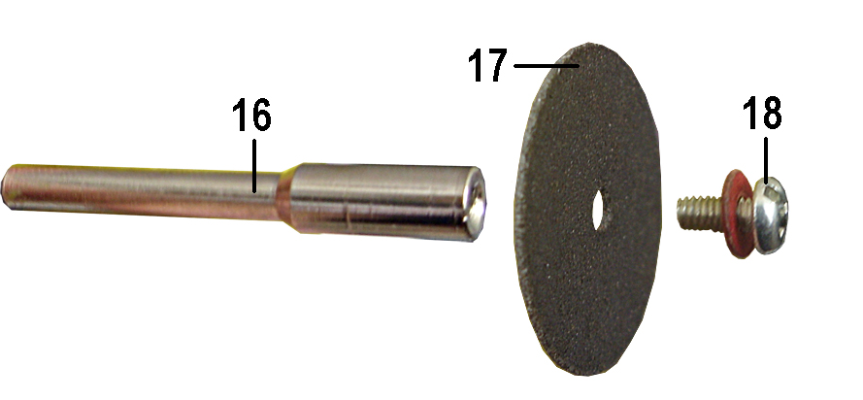
Рис. 2 Установка рабочего инструмента и гибкого вала
Рис. 3 Устройство световой подсветки
1 – втулка зажимная; 2 – втулка пылезащитная; 3 – кнопка фиксатора; 4 – рукоятка; 5 – регулятор скорости; 6 – крюк; 7 – шнур питания; 8 – курок выключателя;
9,12,17 – рабочий инструмент; 10 – цанга; 11 – шпиндель; 13 – втулка зажимная;
14 – фиксатор; 15 – рукоятка гибкого вала; 16 – насадка для установки кругов;
18 – винт; 19 – корпус; 20 – лампа; 21 – блок батареек; 22 – устройство подсветки

11

ОТРЫВНОЙ ТАЛОН НА ГАРАНТИЙНЫЙ РЕМОНТ
ЗАО “Диффузион Инструмент”

Действителен при заполнении

Заполняет предприятие-изготовитель
Л и н и я о т р е з а

Мини-дрель электрическая МЭД-1 МФ

Дата выпуска
Представитель ОТК завода-изготовителя
Штамп ОТК

Адрес для возврата талона на предприятие-изготовитель:
Россия, 214031, г. Смоленск, ул. Индустриальная, 2
ЗАО "Диффузион Инструмент".

Заполняет торговое предприятие

Дата продажи _________________
^{число, месяц, год}
Продавец ____________________
^{подпись или штамп}
Штамп магазина

ОТРЫВНОЙ ТАЛОН НА ГАРАНТИЙНЫЙ РЕМОНТ
ЗАО “Диффузион Инструмент”

Действителен при заполнении

Заполняет предприятие-изготовитель
Л и н и я о т р е з а

Мини-дрель электрическая МЭД-1 МФ

Дата выпуска
Представитель ОТК завода-изготовителя
Штамп ОТК

Адрес для возврата талона на предприятие-изготовитель:
Россия, 214031, г. Смоленск, ул. Индустриальная, 2
ЗАО "Диффузион Инструмент".

Заполняет торговое предприятие

Дата продажи _________________
^{число, месяц, год}
Продавец ____________________
^{подпись или штамп}
Штамп магазина

10

Заполняет ремонтное предприятие

Гарантийный номер изделия __________________

Содержание ремонта (наименование и номер по схеме
замененной детали или узла, место и характер дефектов):
___________________________________________________________
___________________________________________________________
___________________________________________________________
___________________________________________________________
___________________________________________________________

Дата ремонта _________________________
^{число, месяц, год}
Подпись лица, производившего ремонт _________________________

Подпись владельца,

подтверждающего ремонт ____________________________________

Штамп ремонтного предприятия
с указанием города

Заполняет ремонтное предприятие

Гарантийный номер изделия __________________

Содержание ремонта (наименование и номер по схеме
замененной детали или узла, место и характер дефектов):
___________________________________________________________
___________________________________________________________
___________________________________________________________
___________________________________________________________
___________________________________________________________

Дата ремонта _________________________
^{число, месяц, год}
Подпись лица, производившего ремонт _________________________

Подпись владельца,

подтверждающего ремонт ____________________________________

Штамп ремонтного предприятия
с указанием города

3

4.4. Для установки рабочего инструмента (насадки) необходимо:
- установить в шпиндель поз. 11 (рис. 2) цангу поз. 10, размер которой соответствует устанавливаемому рабочему инструменту;
- накрутить от руки на цангу втулку зажимную поз. 1;
- установить в цангу поз. 10 рабочий инструмент,
- нажать на кнопку фиксатора поз. 3 и удерживая ее начать медленно закручивать втулку зажимную поз. 1, пока кнопка не окажется полностью нажатой и не застопорит вращение шпинделя;
- затем, удерживая кнопку зажимную, затянуть втулку ключом, входящим в комплект поставки (для того, чтобы вынуть рабочий инструмент из цанги необходимо, нажать на кнопку фиксатора и повернуть втулку зажимную против часовой стрелки).
Внимание! Нажатие на данный фиксатор во время вращения шпинделя категорически запрещается, т.к. это может привести его к поломки.
4.5. Для использования при работе гибкого вала, входящего в комплект поставки, необходимо открутить втулку пылезащитную поз. 2 и установить на дрель гибкий вал согласно рис. 2.
4.6. Установка рабочего инструмента на шпиндель гибкого вала производиться аналогично п. 4.4. В качестве стопора вращательного движения шпинделя используется фиксатор шпинделя гибкого вала поз. 14, установка которого производиться через рукоятку гибкого вала поз. 15 в соответствующее отверстие на шпинделе.
Внимание! Включать дрель с установленным фиксатором шпинделя гибкого вала категорически запрещается.
4.7. В комплект поставки дрели входит устройство световой подсветки поз. 22, установка и принцип работы которого показан на рис. 3. Направление вращения корпуса поз. 19 для включения и отключения подсветки указано на самом корпусе.
4.8. Для удобства выполнения определенных видов работ предусмотрена возможность подвешивания дрели на регулируемый по высоте штатив. Для этого в комплект поставки входит сам штатив и струбцина для его крепления на рабочую, устойчивую поверхность.

5. Требования безопасности

5.1. Электробезопасность при работе дрели обеспечивается её двойной изоляцией.
5.2. Дрель должна применяться в соответствии с назначением используемой насадки для данного типа дрелей.
5.3. Необходимо бережно обращаться с дрелью, не подвергать её ударам, воздействию грязи, нефтепродуктов.
5.4. Шнур должен быть защищен от случайного повреждения. Непосредственное соприкосновение шнура с горячими и масляными поверхностями не допускается.
5.5. Перед началом работы необходимо проверить: затяжку резьбовых соединений, надежность крепления рабочего инструмента, отсутствие повреждений изоляции шнура, исправность штепсельной вилки, общее состояние дрели путем пуска её в режиме холостого хода в течение одной минуты.
5.6. Запрещается эксплуатировать дрель при возникновении хотя бы одной из следующих неисправностей:
- повреждение штепсельной вилки, шнура или его защитной трубки;
- нечеткая работа выключателя;
- искрение под щетками на коллекторе, сопровождающееся появлением кругового огня на его поверхности;
- появление дыма или запаха, характерного для горящей изоляции;
- повреждение рабочего инструмента;
- поломка или появление трещин в корпусе.
4

  - Запрещается:
- заземлять дрель;
- работать дрелью с приставных лестниц;
- эксплуатировать дрель во взрывоопасной или химически активной среде, разрушающей металлы и изоляцию;
- эксплуатировать дрель в условиях воздействия капель, брызг, а также на открытых площадках во время дождя или снегопада;
- оставлять без надзора дрель, присоединенную к питающей сети.
  - Перед началом работы убедитесь в том, чтобы одежда и другие посторонние предметы не касались движущихся частей дрели.
5.9. Поверхность, подлежащую обработке, необходимо очистить от посторонних предметов.
5.10. Обрабатываемое изделие необходимо надежно закрепить в зажимах или тисках.
5.11. Необходимо следить за нагревом дрели во избежание перегрева и выхода из строя электродвигателя.
5.12. Необходимо проверять состояния вентиляционных отверстий, которые должны быть чистыми и открытыми.
5.13. При работе пользуйтесь средствами индивидуальной защиты (очками и т.д).
5.14. Машина должна быть отключена выключателем при внезапной остановке (вследствие исчезновения напряжения в сети, заклинивания движущихся частей и т.п.).
5.15. Машина должна быть отключена от сети штепсельной вилкой (с предварительным установкой выключателя в положение “0”):
- при смене рабочего инструмента;
- при переносе дрели с одного рабочего места на другое;
- при перерыве в работе и по окончании работы.
5.16. По окончании работы дрель должна быть очищена от пыли и грязи.
5.17. Производить работы с конструкциями в которых может быть расположена скрытая электропроводка, следует после отключения этих проводов от источника питания.
5.18. Согласно санитарно-гигиеническим нормам по вибрации допустимое суммарное время работы дрелью не более 96 минут в день. При работе более указанного времени необходимо применять индивидуальные средства защиты от вибрации.

- Подготовка к работе и порядок работы

ВНИМАНИЕ! Запрещается начинать работу дрелью, не выполнив требований по технике безопасности, указанных в разделе 5 « Требования безопасности».
6.1. Выбрать и установить рабочий инструмент (насадка) соответствующий виду выполняемой работы.
Установка отрезных, полировальных кругов и шлифовальной бумаги в цангу дрели производиться так же, как и описанного в п. 4.4 рабочего инструмента с использованием специальной насадки согласно рисунку.
  - Перед началом работы дрелью следует производить:
- проверку надежности крепления рабочего инструмента;
- проверку надежности крепления обрабатываемой заготовки;
- внешний осмотр (исправность шнура, его защитной трубки и штепсельной вилки, целостность изоляционных деталей корпуса, рукоятки);
- проверку соответствия напряжения сети напряжению, указанному на шильдике;
- установку регулятора скорости на минимальное значение;
- прежде чем подключить вилку дрели к розетке сети электропитания следует убедиться в том, что курок выключатель находится в выключенном положении “0”;
9

ОТРЫВНОЙ ТАЛОН НА ГАРАНТИЙНЫЙ РЕМОНТ
ЗАО “Диффузион Инструмент”

Действителен при заполнении

Заполняет предприятие-изготовитель
Л и н и я о т р е з а

Мини-дрель электрическая МЭД-1 МФ

Дата выпуска
Представитель ОТК завода-изготовителя
Штамп ОТК

Адрес для возврата талона на предприятие-изготовитель:
Россия, 214031, г. Смоленск, ул. Индустриальная, 2
ЗАО "Диффузион Инструмент".

Заполняет торговое предприятие

Дата продажи _________________
^{число, месяц, год}
Продавец ____________________
^{подпись или штамп}
Штамп магазина

ОТРЫВНОЙ ТАЛОН НА ГАРАНТИЙНЫЙ РЕМОНТ
ЗАО “Диффузион Инструмент”

Действителен при заполнении

Заполняет предприятие-изготовитель
Л и н и я о т р е з а

Мини-дрель электрическая МЭД-1 МФ

Дата выпуска
Представитель ОТК завода-изготовителя
Штамп ОТК

Адрес для возврата талона на предприятие-изготовитель:
Россия, 214031, г. Смоленск, ул. Индустриальная, 2
ЗАО "Диффузион Инструмент".

Заполняет торговое предприятие

Дата продажи _________________
^{число, месяц, год}
Продавец ____________________
^{подпись или штамп}
Штамп магазина

8

Перечень проведенных гарантийных ремонтов

Заполняет ремонтное предприятие

Гарантийный номер изделия ________________________________

Гарантийный талон | Содержание ремонта (наименование и номер по схеме замененной детали или узла, место и характер дефектов). | Подпись лица производившего ремонт | Дата ремонта | Подпись  владельца изделия | Штамп ремонтного предприятия
1
2
3
4

5

- проверку четкости работы выключателя;
- проверку работы на холостом ходу в течение 1 мин.
6.3. При работе дрелью необходимо:
- не прикладывать больших усилий, так как это приводит к преждевременному износу рабочего инструмента и перегрузке дрели;
- включать дрель, держа его в руках так, чтобы рабочий инструмент не соприкасался с обрабатываемой поверхностью.
  - По окончании работы очистить дрель от пыли и грязи, свернуть шнур питания.
6.5. Несколько советов лицу, эксплуатирующему дрель:
- при работе дрелью не используйте самодельный рабочий инструмент;
- работы крупноразмерным рабочим инструментом производите на малой скорости, а малоразмерным на высокой;
- при работе отрезными кругами устанавливайте высокую скорость и помните, что они являются хрупким рабочим инструментом и рассчитаны на прямолинейное резание;
- дрель имеет максимальную эффективность при использовании чистых, хорошо заточенных рабочих инструментов.

7. Техническое обслуживание

7.1. Ремонт и обслуживание дрели необходимо проводить только в гарантийных мастерских по ремонту, указанных в данном руководстве. Работы по обслуживанию дрели производятся за счет владельца.
7.2. Обслуживание проводится специально подготовленным персоналом и включает:
- внешний осмотр и проверку работы на холостом ходу не менее 5 минут;
- осмотр щеток и их замену при длине менее 4 мм (при этом появляются крупные искры под щеткой). После замены щеток необходимо произвести 5 минутную приработку в режиме холостого хода;
- зачистку коллектора при сильном загрязнение его или износе. Зачистку производят вручную шкуркой зернистостью не более М40.
7.3. При кратковременном хранении открытые коррозирующие части дрели должны быть покрыты слоем технического вазелина.
7.4. Хранить дрель необходимо в упаковке в сухом месте.

8. Возможные неисправности и методы их устранения

Характерные  неисправности | Вероятная причина | Методы устранения
1. При включении электропривод дрели не работает | Неисправен выключатель или вилка, обрыв в сетевом шнуре или монтажных проводниках  Нет контакта щетки с коллектором,  коллектор загрязнен  Изношены или повреждены щетки | Устранить неисправность  Очистить коллектор  Заменить щетки
2. Под щетками происходит сильное искрение | Плохой контакт щеток с коллектором, ослаблена пружина  Загрязнены щетки и коллектор  Неисправен якорь или статор электропривода | Заменить пружину  Протереть щетки и коллектор бензином  Заменить якорь или статор
3. Дрель во время работы стопориться | Выход из строя подшипников | Заменить подшипники
6

9. Гарантийные обязательства

9.1. Изготовитель гарантирует соответствие дрели требованиям технических условий ЖКСН.298582.001 ТУ при соблюдении потребителем условий эксплуатации и хранения, установленных настоящим руководством по эксплуатации.
9.2. Гарантийный срок эксплуатации дрели - 12 месяцев с даты продажи.
9.3. При отсутствии в талоне на гарантийный ремонт даты продажи, печати магазина, подписи продавца гарантийный срок исчисляется с даты выпуска дрели.
9.4. В течение гарантийного срока эксплуатации владелец имеет право на бесплатный ремонт при предъявлении гарантийного талона. Без предъявления гарантийного талона или нарушении защитной маркировки от вскрытия дрели гарантийный ремонт не производится.
9.5. Гарантии не распpостраняются на дрель, имеющую дефекты, вызванные эксплуатацией изделия с нарушением требований данного документа:
- работой изделия в условиях перегрузки;
- самостоятельным ремонтом, разборкой и переделкой изделия потребителем;
- механическими повреждениями в результате удара, падения и т.п.;
- повреждения в результате воздействия огня, агрессивных веществ и т.д.;
- сильным загрязнением внутренних полостей машины пылью или иными посторонними веществами, проникновением жидкостей внутрь машины;
- при несвоевременной замене щеток;
- подключением в электрическую сеть с параметрами, отличными от указанных в данном документе.

Гарантия не распространяется на рабочий инструмент, быстроизнашиваемые части изделия (щетки, и т.п.), а также на индивидуальную упаковку изделия (коробку, кейс).

Внешние проявления дефектов изделия, вызванные его неправильной эксплуатацией, приведены в таблице.
Таблица
Причина отказа изделия | Внешние проявления дефектов
1. Работа электродвигателя с перегрузкой (чрезмерная подача и сила нажатия, затупленный рабочий инструмент) | - Одновременное сгорание якоря и статора  - Сгорание якоря с оплавлением изоляционных втулок  - Сгорание статора с одновременным оплавлением изоляционных втулок якоря
2. Небрежное обращение с дрелью при работе и хранении | - Следы оплавления или трещины, вмятины на наружных поверхностях изделия  - Повреждение провода соединительного  - Коррозия деталей
3. Техническое обслуживание дрели не проводилось | 1. Щетки двигателя имеют длину менее 4 мм  2. Отсутствие смазки в редукторе или смазка сильно загрязнена

9.6. Срок службы дрели - 5 лет. По истечении срока службы необходимо произвести техническое обслуживание дрели в ремонтных мастерских за счет владельца. Использование дрели по истечении срока службы допускается только в случае её соответствия требованиям безопасности, перечисленным в разделе 5 данного руководства.
9.7. Продолжительность гарантийного ремонта в авторизированных сервисных центрах ЗАО “Диффузион Инструмент” до 30 дней (за исключением времени доставки).

7

10. Свидетельство о приемке

Мини-дрель электрическая МЭД-1 МФ соответствует техническим условиям ЖКСН.298582.001 ТУ и признана годной к эксплуатации, имеется сертификат соответствия.

Дата изготовления __________________________________________

Обозначение изделия | М.П.
МЭД-1 МФ

Действителен при заполнении

ГАРАНТИЙНЫЙ ТАЛОН

Заполняет предприятие-изготовитель

Мини-дрель электрическая МЭД-1 МФ
Дата выпуска
Представитель ОТК завода-изготовителя
Штамп ОТК

Адрес для предъявления претензий к качеству работы МЭД-1 МФ:
Россия, 214031, г. Смоленск, ул. Индустриальная, 2
ЗАО “Диффузион Инструмент”

Заполняет торговое предприятие

Дата продажи ____________________
^{число, месяц, год}
Продавец ______________________
^{подпись или штамп}

Штамп магазина

Подтверждение покупателя

При покупке изделия МЭД-1 МФ подтверждаю, что претензий по внешнему виду, комплектности и качеству товара не имею.
С информацией о сроках и условиях гарантийного и технического обслуживания изделия ознакомлен и согласен.
С назначением изделия, требованиями по эксплуатации и безопасности ознакомлен.

Покупатель ______________________
^{подпись}

